**九年级历史下学期期中试题**

学校：___________姓名：______www.dearedu.com_____班级：___________考号：____www.dearedu.com_______

一、选择题(24分）

1． 2011年，国家博物馆把国宝www.dearedu.com“司母戊鼎”更名为“后母戊鼎”。观察下图，该国宝是(　　)

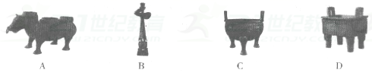

2． 一位同学将与书写材料相关的主要内容按下表的形式整理出来，但是该同学却不小心将墨水溅到了笔记本上。如果请你帮助他重新填写污点处的内容，你的正确选择是(　www.dearedu.com　)

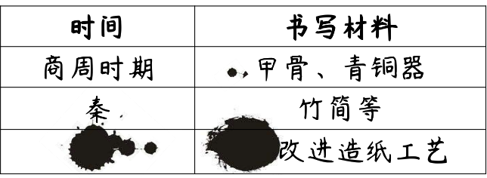

A．西汉、张骞        B．西汉、晁错         C．东汉、蔡伦        D．东汉、班固

3．古书中蕴含着中华文化精髓，想要学习了解北方农作物、蔬菜和果树的栽培方法，应查阅的古代书籍是(　　)

A．《伤寒杂病论》                                      B．《九章算术》

C．《齐民要术》                                          D．《水经注》

4．在兴办军事工业和近代海军的同时，洋务派逐渐认识到“必先求富而后能强”，运输困难也是急需解决的问题。为此，洋务派兴办了(　　)

A．安庆内军械所    B．江南制造总局     C．轮船招商局        D．继昌隆缥丝厂

5．“百日维新”期间，光绪皇帝允许创办报纸，并且说：报纸“宣国是而达民情，必须官为提倡”，“各报体例，自应以胪陈(陈述)利弊，开广见闻为主，中外时事，均许据实昌言，不必意存忌讳。”光绪皇帝此举(　　)

A．开启了工业化序幕                                B．倡导了出版、言论自由

C．动摇了封建专制制度                            D．使民主共和观念深入人心

6．与中国以往近代化探索相比，辛亥革命的不同之处在于(　　)

A．以富国强兵为宗旨                                B．主张学习西方政治制度

C．建立资产阶级共和国                            D．宣传民主和科学的思想

7．孙中山指出：“凡为国民皆平等以有参政权。大总统由国民公举。”这体现了辛亥革命指导思想中的(　　)

A．民族主义            B．民权主义             C．民生主义            D．扶助农工

8．1919年左右，“许多中国知识分子对西方国家失去了信任，并且发觉很难将西方同时看

成为导师和压迫者”。此时，先进的知识分子开始转向(　　)

A．救亡图存，宣传维新变法                    B．推崇民主，批判传统文化

C．以俄为师，宣传马克思主义                D．武装暴动，开辟农村革命根据地

9．邓小平明确提出“把马克思主义的普遍真理同我国的具体实际相结合起来，走自己的道路，建设有中国特色的社会主义。”的会议是(　　)

A．中共十二大        B．中共十三大         C．中共十四大        D．中共十五大

10．农业部部长韩长斌说：“改革开放以来，中央关于农村土地制度改革的推进环环相扣、循序渐进，就像一个‘三部曲’。”其中的“第一部曲”是(　　)

A．实行农业生产合作社，走集体化道路B．废除地主剥www.dearedu.com削制度，土地归农民所有

C．所有权归集体，承包经营权归农户    D．建立乡镇企业，为农村的发展开辟新路

11．1993年4月1日起，按照国务院《关于加快粮食流通体制改革的通知》精神，取消了粮票和油票，实行粮油商品敞开供应。从此，伴随城镇居民近40年历程的粮票、油票等各种票证就此谢幕，象征着一个新时期的来临。这个来临的“新时期”是(　　)

A．向社会主义过渡时期                            B．社会主义道路探索时期

C．社会主义计划经济时www.dearedu.com期        www.dearedu.com                D．社会主义市场经济时期

12．1990年，擅长打桥牌的邓小平在改革开放的十字路口打出了www.dearedu.com一张“中国王牌”，用实际行动打消了国内外对中国是否继续改革开放的疑虑，也回答了中国将以何种步伐推进社会主义事业的问题。这张“王牌”是(　　)

A．设立深圳经济特区                                B．开放14个沿海港口城市

C．批准海南建省并成为经济特区            D．开发与开放上海浦东新区

二、材料题

13． “中国梦”是中国人追求国家富强、民族复兴、人民幸福之梦。近代以来，辈辈仁人志士，为追求“中国梦”而不懈努力，几多教训，几多启示。阅读材料，结合所学知识回答问题。(23分)

【中体西用】

材料一 “中国文武制度，事事远出西人之上，独火器万不能及。……中国欲自强，莫如学习外国利器。”

——《江苏巡抚李鸿章致总理衙门原函》

1. 材www.dearedu.com料一反映了李鸿章的一种什么主张？(2分)李鸿章所搞的洋务运动有人认为是成功的，有人认为是失败的，你的观点是什么，并说明理由？(4分)

【立宪之梦】

材料二 梁启超认为，“我支那四千年之大梦唤醒，始自甲午战败”。有人认为戊戌变法在政治上是具有君主立宪时目标和理想，在经济上呢，它要推动民族工商业的发展。

1. 由材料二可知，甲午战败极大地唤醒了中国人，以康有为、梁启超为代表的资产阶级维新派，希望通过改革在中国建立君主立宪制的资本主义国家。但改革最终失败。这说明了什么问题？(2分)

【共和之路】

材料三 中国同盟会纲领：“驱除鞑虏，恢复中华，创立民国，平均地权。”

1. 依照材料三中国同盟会纲领，资产阶级革命派在哪一年建立了共和体制的“民国”？(1分)其领导的辛亥革命取得了怎样的历史功绩？(4分)

【思想风暴】

1. 辛亥革命失败后，一些先进中国人认为革命失败的根源在于封建思想根深蒂固，于是掀起了新文化运动。新文化运动为批判封建文化，主张学习西方文化，提出了哪两大口号？(2分) 主要内容有哪些？（5分）

【规律揭示】

1. 从洋务运动到新文化运动，中国人对救国道路的探索，在对西方的学习上，体现了一种怎样的特点？(3分)

14．近代以来，莘莘学子求新知于世界，学成归来，报效祖国。阅读下列材料，回答问题：(6分)

材料一 从1872年到1875www.dearedu.com年，大清王朝先后派出120名官费留学生，踏上美国的土地。耶鲁大学校长波特致清廷的亲笔信中称：“贵国派遣的青年学生，各门学科都有极佳的成绩……他们的道德，也无不优美高尚，足以为贵国增光。他们虽然年少，却都知道自己的一举一动关系祖国荣誉，因此谨言慎行。”

——钱钢、胡劲草《大清留美幼童www.dearedu.com记》

材料二 孙中山先生是中国人民向西方寻求救国救民真理的杰出代表之一。他把学习西方资产阶级民主革命的理论与解决中国遭爱帝国主义、封建主义侵略压迫的实际结合起来，创立了新的学说。

——王介南《近代中外文化交流史》

(1)根据材料一并结合所学知识，指出大清王朝派幼童赴美留学的目的。概括波特校长赞赏中国留学生的理由。(不得照抄原文)(3分)

(2)根据材料二并结合所学知识，指出孙中山“新的学说”名称？(1分)作为近代民主革命的先行者，孙中山有哪些优秀品质值得我们学习？（2www.dearedu.com分）

15．2016年4月，习近平总书记在安徽调研中表示，小岗村的变化，是我国改革开放的一个缩影。阅读年代尺，回答问题。 (7分)

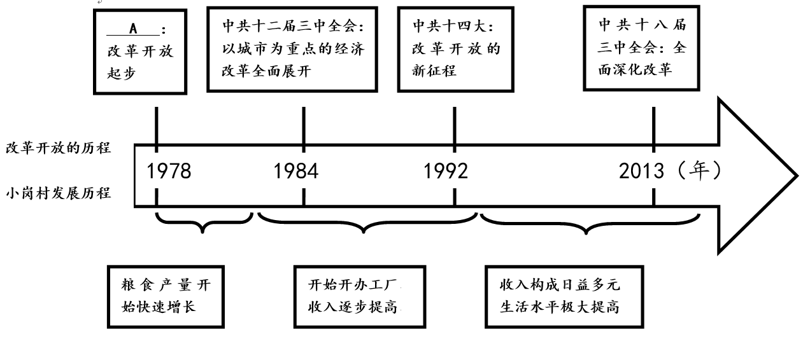

1. 请将年代尺中的A处补充完整。(1分)

(2)对照“改革开放的历程”，运用具体史实分析小岗村发展变化的原因。(6分)

【参考答案】

1——12：DCCCB CBCAC DD

13、(1)学习西方的先进技术(或引进西方军事技术或学习外国利器)。(2分)成功说：引进了西方的机器工业(www.dearedu.com或先进技术)；培养了近代科技人才；客观上刺激了中国民族资本主义的产生和发展；启动了中国的近代化；在一定程度上抑制了外www.dearedu.com国资本主义势力对华经济侵略；为民族自强作了努力。失败说：没有从根本上触动封建制度；洋务企业衙门式管理，腐败严重，效率低下；创办的北洋舰队在甲午战争中全军覆没；没有使中国走上富强道路。辩证说：一分为二地既肯定洋务运动的作用又指出其局限性。(4分。观点2分，理由2分。前两种观点各答出两点理由即可，第三种观意从成功和失败两个方面各答出一个理由即可)

(2)说明了资产阶级改良道路在半殖民地半封建社会的中国行不通。(2分。如答封建顽固势力强大，或依靠一个没有实权的皇帝实行改革是不会成功的，或资产阶级具有软弱性等相近意思的可给1分)

(3)1912年。(1分) 历史功绩：推翻了清朝统治，结束了君主专制制度，建立了民主共和政体；使民主共和观念深入人心；促进了民族资本主义的发展；促进了社会习俗的文明化，促进了中国的近代化。(4分，意思相近也可给分)

(4)民主、科学。(2分) 主要内容：提倡民主，反对独裁专制；提倡科学，反对迷信盲从；提倡新道德，反对旧道德；提倡新文学，反对旧文学；后期宣传十月革命和马克思主义。（5分）

(5)特点：由学习技术(或器物)到学习制度，再到学习文化，由表及里，由浅人深，层层深入。(3分)

14、(1)自强求富。(1分) 成绩优异；道德高尚；维护国家尊严。(2分)

(2)三民主义。(1分) 家国情怀，坚韧不屈，无私奉献等。(2分)

15、(1)中共十一届三中全会。(1分)

(2)中共十一届三中全会后，安徽凤阳实行以包干到户为主要内容的家庭联www.dearedu.com产承包责任制，大大提高了农民的生产积极性。乡镇企业异军突起，优化了农村产业结构，迅速改变着中国农村的面貌。（2分）1984年，中共十二届三中全会通过关于经济体制改革的决定，我国迈出了经济体制改革由农村转向城市的关键一步。（2分）1992年，邓小平南方谈话，中共十四大报告明确提出，我国经济体制改革的目标是建立社会主义市场经济体制，以利于进一步解放和发展生产力。(2分)